Посвящение году ЗАЩИТНИКА ОТЕЧЕСТВА

ИНФОРМАЦИОННОЕ
СООБЩЕНИЕ

РОССИЙСКАЯ АКАДЕМИЯ НАУК
ВОРОНЕЖСКИЙ ГОСУДАРСТВЕННЫЙ ТЕХНИЧЕСКИЙ УНИВЕРСИТЕТ

ВОЕННЫЙ УЧЕБНО-НАУЧНЫЙ ЦЕНТР ВОЕННО-ВОЗДУШНЫХ СИЛ «ВОЕННО-ВОЗДУШНАЯ АКАДЕМИЯ ИМЕНИ ПРОФЕССОРА Н.Е. ЖУКОВСКОГО И Ю.А. ГАГАРИНА» (Г. ВОРОНЕЖ)
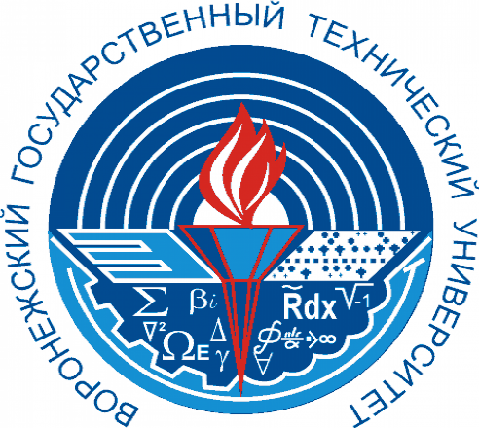


VIII
МЕЖДУНАРОДНАЯ
НАУЧНО-ПРАКТИЧЕСКАЯ КОНФЕРЕНЦИЯ
«КОМПЛЕКСНЫЕ ПРОБЛЕМЫ ТЕХНОСФЕРНОЙ БЕЗОПАСНОСТИ»
25 декабря 2025

ВОРОНЕЖ
УСЛОВИЕ УЧАСТИЯ В КОНФЕРЕНЦИИ

Уважаемые коллеги!
Приглашаем Вас принять участие в
VIII Международной научно-практической конференции «Комплексные проблемы
Техносферной безопасности»

25 декабря 2025
Воронежский государственный технический университет
Оргкомитет конференции просит Вас
присылать заявки, краткие презентации и статьи (от 4 до 10 страниц). Участие заочное в 2025 году. Сертификат и диплом 2025 годом предоставляется участникам, приславшим краткую презентацию по статье
до 23 декабря 2025 года.

По Вашим заявкам и статьям будет сформирована программа VШ-ой международной конференции выставлена будет на САЙТ: http://www.б-б.su (войдут статьи, присланные до 23 декабря), и подготовлен сборник материалов конференции с регистрацией статей в библиографической базе РИНЦ и елайбери, публикация февраль 2026 года). Организационный взнос не предусмотрен.

Материалы конференции имеются индексацию ISSN: 2618-9739 Российской Федерации.
Оргкомитет оставляет за собой право не включать статьи, не соответствующие научному направлению конференции и не прошедшие плагиат!

Проверка плагиата проводится РИО ВГТУ!

ОФИЦИАЛЬНЫЕ ЯЗЫКИ КОНФЕРЕНЦИИ
Русский и английский.

Оргкомитет конференции
Ответственный секретарь конференции
Звягинцева Алла Витальевна
Моб. тел. +7 950-750-10-62
E-mail: zvygincevaav@mail.ru

Требования к оформлению материалов для публикации и форма заявки на участие в работе конференции представлены в прикрепленных к настоящему письму файлах:
- Сведения об основных направлениях работы конференции и форма заявки на участие (Приложение № 1).
- Образец оформления статьи (Приложение № 2).
- Образец оформления презентации (Приложение № 3).
Материалы работы I-VII Международных научно-практических конференций «Комплексные проблемы техносферной безопасности» за 2014-2023 годы Вы можете получить по электронной почте, направив на наш адрес заявку или на сайте (архив):
САЙТ: http://www.б-б.su
Проведение дистанционное - онлайн. Участие бесплатное при условии краткой презентации Вашей статьи, она будет опубликована на сайте конференции. Статьи будут опубликованы в материалах только после прохождения плагиата!
По всем вопросам обращайтесь на данный электронный адрес, телефон или сайт.

НАУЧНЫЙ КОМИТЕТ КОНФЕРЕНЦИИ

Дроздов Игорь Геннадьевич - д-р техн. наук, профессор, проректор по взаимодействию с промышленными предприятиями ВГТУ (г. Воронеж, Россия).
Северцев Николай Алексеевич – инженер-конструктор военной техники, заслуженный деятель науки и техники России, лауреат Госпремии СССР, лауреат Премий Правительства РФ в области науки и в области образования, д-р техн. наук, профессор, действительный член общественно-научных академий (Российской академии космонавтики им. К.Э. Циолковского, Академии проблем качества, РАЕН), президент Международного фонда ученых и инженеров им. академика В.Ф. Уткина, вице-адмирал-инженер, зав. сектором отдела нелинейного анализа и проблем безопасности Вычислительного центра им. А.А. Дородницына, РАН (г. Москва, Россия).
Иванов Николай Игоревич – заслуженный деятель науки РФ, д-р техн. наук, профессор ФГБОУ ВО «Балтийский государственный технический университет «Военмех» им. Д.Ф. Устинова, гл. редактор реферативного журнала «Шум», зам. гл. редактора международного журнала «International Journal of Acoustics and Vibration», член высшего экологического совета Государственной думы (г. Санкт-Петербург, Россия).
Девисилов Владимир Аркадьевич – канд. техн. наук, доцент Московский государственный технический университет им. Н.Э. Баумана, лауреат Премии Президента РФ в области образования, лауреат Премии правительства РФ в области образования, председатель Федерального УМО «Техносферная безопасность и природообустройство», гл. редактор журнала «Безопасность в техносфере» (г. Москва, Россия).
Лутовац Митар – академик, профессор, д-р (университет «Унион - Никола Тесла» г. Белград, Сербия и факультет менеджмента г. Херцег- Нови, Черногория).
Мирьянич Драголюб – академик Академии наук и искусств Республики Сербской, профессор университета Баня-Лука (г. Баня- Лука, Республика Сербская).
Тертышников Александр Васильевич - д-р техн. наук, глав. науч. сотр., ФГБУ «Институт прикладной геофизики им. академика. Е.К. Федорова» (г. Москва, Россия).
Луцци Серхио - профессор университета Флоренции (г. Флоренция, Италия). Почетный приглашенный профессор Уральского государственного университета (УрГУПС), Екатеринбург. Научный директор Школы Сети охраны труда и здоровья (OSHNET SCHOOL) для высшего сертифицированного образования в области гигиены труда (Турция). Директор Международного института звука и вибрации.
Карлетти Элеонора - директор Института сельскохозяйственной и землеройно-транспортных машин (IMAMOTER-CNR) и руководитель исследовательской группы IMAMOTER (г. Феррара, Италия).
Рёсснер Франк - профессор, заведующий кафедрой технической химии Ольденбургского университета им. Карла фон Осецкого (г. Ольденбург, Германия).
Гусев Александр Леонидович - главный редактор Международного научного журнала «Альтернативная энергетика и экология» (ISJAEE), академик государственной Королевской Академии Наук Сербии, генеральный директор научно-технического центра «ТАТА» (г. Саров, Россия).
Саечников Владимир Алексеевич - д-р физ.-мат. наук, профессор, зав. кафедрой физики и аэрокосмических технологий факультета радиофизики и компьютерных технологий БГУ, науч. руководитель Центра аэрокосмического образования Белорусского государственного университета (г. Минск, Республика Беларусь).
Кугейко Михаил Михайлович - д-р физ.- мат. наук, профессор кафедры квантовой радиофизики оптоэлектроники Белорусского государственного университета (г. Минск, Республика Беларусь).
Абдуллаев Сабур Фузайлович – д-р физ.-мат. наук, профессор, зав. лабораторией физики атмосферы, лауреат премии Академии наук им. С.У. Умарова, Физико-технический институт им. С.У. Умарова Национальной академии наук Республики Таджикистан (г. Душанбе, Республика Таджикистан).
Норматов Ином Шерович – член–корр. Национальной академии наук Республики Таджикистан, д-р хим. наук, профессор, зав. кафедрой метеорологии и климатологии Таджикский национальный университет (г. Душанбе, Республика Таджикистан).
Трофимов Виктор Титович - д-р геол.-минер. наук, профессор, академик РАЕН и МАН Высшей Школы, Заслуженный деятель науки РФ, лауреат Государственных премий СССР и России, Ломоносовских премий 1-й степени МГУ за научную работу и за педагогическую деятельность, зав. кафедрой инженерной и экологической геологии геологического факультета МГУ им. М.В. Ломоносова (г. Москва, Россия).
Васильев Андрей Витальевич - д-р техн. наук, профессор, зав. каф. «Химическая технология и промышленная экология» Самарский государственный технический университет, почетный работник высшего профессионального образования Российской Федерации (г. Самара, Россия).
Михайлов Александр Николаевич - д-р техн. наук, профессор, зав. кафедрой «Технология машиностроения» Донецкий национальный технический университет (ДонНТУ), председатель Международного союза машиностроителей (г. Донецк, Донецкая народная республика, Россия).
Хромова Галина Алексеевна - д-р техн. наук, профессор кафедры «Электрический транспорт и высокоскоростной электроподвижной состав», Ташкентский институт инженеров железнодорожного транспорта имени Акмаля Икрамова (ТашИИТ) (г. Ташкент, Республика Узбекистан).
Строгова Александра Сергеевна - канд. техн. наук, доцент, зам. начальника Главного управления по науке, нач. отдела организации и сопровождения инновационной деятельности Белорусский государственный университет (г. Минск, Республика Беларусь).

ОРГАНИЗАЦИОННЫЙ КОМИТЕТ КОНФЕРЕНЦИИ

Небольсин Валерий Александрович - д-р техн. наук, профессор, декан факультета радиотехники и электроники, зав. кафедрой твердотельной электроники ВГТУ (г. Воронеж, Россия) – председатель.
Журавлев Дмитрий Владимирович – канд. техн. наук, доцент, зав. кафедрой радиоэлектронных устройств и систем ВГТУ (г. Воронеж, Россия) – сопредседатель.
Кравцов Евгений Владимирович – д-р техн. наук, доцент, нач. учебно-методического центра Военный учебно-научный центр «Военно-воздушных сил «Военно-воздушная академия имени профессора Н.Е. Жуковского и Ю.А. Гагарина» (г. Воронеж, Россия) - сопредседатель.
Зиброва Надежда Владимировна – канд. геогр. наук, доцент, стар. науч. сотрудник 452–й научно-исследовательской лаборатории (НИЛ) ЦНИИ Военный учебно-научный центр «Военно-воздушных сил «Военно-воздушная академия имени профессора Н.Е. Жуковского и Ю.А. Гагарина» (г. Воронеж, Россия) - сопредседатель.
Кирносов Сергей Леонидович – канд. техн. наук, нач. 11 кафедры теоретической гидрометеорологии Военный учебно-научный центр «Военно-воздушных сил «Военно-воздушная академия имени профессора Н.Е. Жуковского и Ю.А. Гагарина» (г. Воронеж, Россия).
Кузнецов Илья Евгеньевич – д-р техн. наук, профессор, нач. 12 кафедры гидрометеорологического обеспечения Военный учебно-научный центр «Военно-воздушных сил «Военно-воздушная академия имени профессора Н.Е. Жуковского и Ю.А. Гагарина» (г. Воронеж, Россия).
Гедзенко Денис Викторович - – канд. техн. наук, доцент, зам. начальника 11 кафедры теоретической гидрометеорологии Военный учебно-научный центр «Военно-воздушных сил «Военно-воздушная академия имени профессора Н.Е. Жуковского и Ю.А. Гагарина» (г. Воронеж, Россия).
Кочетова Жанна Юрьевна – д-р геогр. наук, доцент111 кафедры радиотехнических систем и средств обеспечения полетов Военный учебно-научный центр «Военно-воздушных сил «Военно-воздушная академия имени профессора Н.Е. Жуковского и Ю.А. Гагарина» (г. Воронеж, Россия).
Ульшин Игорь Иванович – канд. физ.– мат. наук, доцент 11 кафедры теоретической гидрометеорологии Военный учебно-научный центр «Военно-воздушных сил «Военно-воздушная академия имени профессора Н.Е. Жуковского и Ю.А. Гагарина» (г. Воронеж, Россия).
Расторгуев Игорь Поликарпович - канд. геогр. наук, доцент 12 кафедры гидрометеорологического обеспечения Военный учебно-научный центр «Военно-воздушных сил «Военно-воздушная академия имени профессора Н.Е. Жуковского и Ю.А. Гагарина» (г. Воронеж, Россия).
Спиридонов Александр Александрович – канд. физ.-мат. наук, доцент кафедры физики и аэрокосмических технологий Белорусского государственного университета (г. Минск, Республика Беларусь).
Ус Николай Александрович - д-р техн. наук, профессор, член Академии Информатизации образования, Военный учебно-научный центр «Военно-воздушных сил «Военно-воздушная академия имени профессора Н.Е. Жуковского и Ю.А. Гагарина» (г. Воронеж, Россия).
Мозговой Николай Васильевич - д-р техн. наук, профессор, кафедра Техносферной и пожарной безопасности ВГТУ (г. Воронеж, Россия).
Асминин Виктор Федорович - д-р техн. наук, профессор кафедры безопасности жизнедеятельности и правовых отношений. Заслуженный профессор Воронежский государственный лесотехнический университет им. Г.Ф. Морозова (ВГЛТУ) (г. Воронеж, Россия).
Куролап Семен Александрович – д-р геогр. наук, профессор, декан факультета географии, геоэкологии и туризма, зав. кафедры геоэкологии и мониторинга окружающей среды ВГУ, председатель Воронежского областного отделения Русского географического общества (г. Воронеж, Россия).
Косинова Ирина Ивановна - д-р геол.– минер. наук, профессор, зав. кафедрой экологической геологии ВГУ, академик Международной академии экологии и безопасности жизнедеятельности (МАНЭБ) и Российской экологической академии (г. Воронеж, Россия).
Чукарин Александр Николаевич - д-р техн. наук, профессор, зав. каф. «Основы проектирования машин», почетный работник ВПО РФ, Ростовский государственный университет путей сообщения (РГУПС), зам глав. редактора «Безопасность техногенных и природных систем» (г. Ростов-на-Дону, Россия).
Заплетников Игорь Николаевич – д-р техн. наук, профессор, зав. кафедрой оборудования пищевых производств Донецкого национального университета экономики и торговли имени М. Туган-Барановского (ДОННУЭТ), академик Международной академии холода, почетный профессор ДОННУЭТ, почетный работник науки и технологий ДНР (г. Донецк, Донецкая народная республика, Россия).
Омельчук Юлия Аркадьевна – канд. хим. наук, доцент, директор Института ядерной энергии и промышленности, Севастопольский государственный университет (СевГУ), Почетная грамота Министерства науки и высшего образования РФ (г. Севастополь, Россия).
Лукина Лидия Ивановна – канд. хим. наук, доцент кафедры радиоэкология и экологическая безопасность Институт ядерной энергии и промышленности Севастопольский государственный университет (СевГУ), благодарность Министерства науки и высшего образования РФ (г. Севастополь, Россия).
Надежка Людмила Ивановна - канд. геол.-минер. наук, доцент, зав. лабораторией глубинного строения, геодинамики и сейсмического мониторинга» им. проф. А.П. Таркова, ВГУ, Почетная грамота Российской академии наук, почетный знак «За заслуги перед ВГУ» и др. (г. Воронеж, Россия).
Митько Арсений Валерьевич – канд. техн. наук, доцент Всероссийский научно-исследовательский институт метрологии им. Д.И. Менделеева (ВНИИМ), СПбГУ, президент Арктической общественной академии наук (Санкт-Петербург, Россия).
Скрипачев Владимир Олегович – канд. техн. наук, доцент кафедры радиоэлектронные системы и комплексы МИРЭА - Российский технологический университет (РТУ МИРЭА (Московский институт радиотехники, электроники и автоматики)), нач. отдела радиомониторинга и дистанционного зондирования Земли (г. Москва, Россия).
Кременев Олег Григорьевич - канд. техн. наук, ст. научный сотрудник отдела охраны труда на шахтах Государственный Макеевский научно-исследовательский институт по безопасности работ в горной промышленности (ГБУ «МАКНИИ»), лауреат премии Совета Министров СССР (г. Макеевка Донецкая обл., ДНР, Россия).
Исаченко Александр Петрович – канд. экон. наук, доцент кафедры землеустройства ФГБОУ ВО «Государственный университет по землеустройству», академик Российской академии естественных наук (РАЕН), приглашенный профессор научно-просветительской экспедиции «Флотилия плавучих университетов», координатор взаимодействия ГУЗ с университетами-партнерами (г. Москва, Россия).
Рудаков Олег Борисович – д-р хим. наук, профессор, зав. кафедры химии и химической технологии материалов ВГТУ (г. Воронеж, Россия).
Звягинцева Алла Витальевна - канд. техн. наук, доцент кафедры химии и химической технологии материалов ВГТУ, ответственный секретарь (г. Воронеж, Россия).
Межова Лидия Александровна – канд. геогр. наук, доцент кафедры географии и туризма ФГБОУ ВО «Воронежский государственный педагогический университет» (ВГПУ) (г. Воронеж, Россия).
Масликова Татьяна Ильинична - канд. физ.-мат. наук, доцент МАУ ВПО «Воронежский институт экономики и социального управления» и Воронежский филиал ФГБОУ ВО «Государственный университет морского и речного флота им. адмирала С.О. Макарова» (ГУМРФ) (г. Воронеж, Россия).
Крюкова Наталья Алексеевна – канд. геогр. наук, доцент Воронежский филиал ФГБОУ ВО «Государственный университет морского и речного флота им. адмирала С.О. Макарова» (ГУМРФ) (г. Воронеж, Россия).
Руссу Александр Викторович – канд. техн. наук, доцент кафедры древесиноведения ФГБОУ ВО «Воронежский государственный лесотехнический университет им. Г.Ф. Морозова» (ФГБОУ ВО «ВГЛТУ») (г. Воронеж, Россия).
СЕКРЕТАРИАТ:

Звягинцева Алла Витальевна - канд. техн. наук, доцент кафедры химии и химической технологии материалов ВГТУ, ответственный секретарь (г. Воронеж, Россия).
Масликова Татьяна Ильинична - канд. физ.-мат. наук, доцент МАУВПО «Воронежский институт экономики и социального управления» и Воронежский филиал ФГБОУ ВО «Государственный университет морского и речного флота им. адмирала С.О. Макарова» (ГУМРФ) (г. Воронеж, Россия).
Крюкова Наталья Алексеевна – канд. геогр. наук, доцент Воронежский филиал ФГБОУ ВО «Государственный университет морского и речного флота им. адмирала С.О. Макарова» (ГУМРФ) (г. Воронеж, Россия).
Руссу Александр Викторович – канд. техн. наук, доцент кафедры древесиноведения ФГБОУ ВО «Воронежский государственный лесотехнический университет им. Г.Ф. Морозова» (ФГБОУ ВО «ВГЛТУ») (г. Воронеж, Россия).
Кульнева Виолетта Владимировна – преподаватель ВГТУ (г. Воронеж, Россия).

Приложение 1

ОСНОВНЫЕ НАПРАВЛЕНИЯ КОНФЕРЕНЦИИ

1. Базовые, специальные, критические, информационные технологии для обеспечения безопасности. Анализ, оценка и технологии снижения природного, техногенного и пожарного риска.
2. Аэрокосмические, радиоэлектронные, гидрометеорологические и другие технологии обеспечения, повышения надежности и безопасности. Системы мониторинга и прогнозирования состояния атмосферы, гидросферы, литосферы и техносферы.
3. Промышленная экология и химия, технологии очистки атмосферы, гидросферы, литосферы и техносферы. Малоотходные и безотходные технологии производства. Технологии, контроль, диагностика качества и безопасности материалов в промышленности, энергетике, строительстве и других областях техносферы.
4. Вопросы безопасности при применении физических полей, специальных материалов, нанотехнологий и критических технологий. Возобновляемые и альтернативные источники энергии. Акустика.
5. Экономико-правовые, социальные, философские, медико-психологические и биологические аспекты техносферной безопасности. Охрана труда.
6. Энергетическая, пожарная, экологическая, химическая, физическая и информационная безопасность техносферы и другие аспекты критических технологий.
7. Героическое наследие прошлого – путь служения Отечеству в настоящем – посвящение конференции.

Заявка на участие в работе VIII Международной научно-практической конференции «Комплексные проблемы техносферной безопасности»
25 декабря 2025 г. Воронеж

ФИО автора
(полностью)
Страна
Город
Место работы (учебы)
Ученая степень, звание, должность
Возраст до 35 лет или старше
Название статьи
Название секции
Если статья будет подготовлена по результатам реализации проекта, поддержанного РФФИ, то укажите номер проекта
e-mail
Телефон

*Если авторов несколько, то сведения о них заполняются в одном файле и для каждого в отдельной таблице.
Для составления программы работы конференции и формирования сборника трудов просим Вас выслать в наш адрес заявки, статьи и презентации, проведение дистанционное в 2025 году - онлайн.

Приложение 2

ОФОРМЛЕНИЕ СТАТЬИ

Для участия в конференции
необходимо направить на адрес электронный почты
zvygincevaav@mail.ru
заявки, статьи, презентации:

1. Заявку на участие в конференции (по прилагаемому приложению 1) и презентацию (приложение №3) до 23 декабря 2025 г.
2. Статью объемом от 4 до 10 (полных) страниц в 1 экз., оформленную согласно установленным требованиям. Список литературы не менее 5 источников и не более 20 (приложение 2). Срок подачи статей до 15 января 2026 года, позже статья не войдет в материалы VIII конференции.
3. Материалы статей публикуются в авторской редакции, поэтому обращаем внимание авторов статей на соблюдение правил оформления материалов.
4. Материалы предоставляются в электронном виде с пометкой «на конференцию» и должны именоваться по фамилии первого автора.
5. Организаторы конференции обязательно подтвердят получение вашей работы. Если ответа не последует, необходимо еще раз отправить материалы на электронный адрес с пометкой «на конференцию».
5. Издание сборника статей по присланным материалам февраль 2026 год.
6. Проверка на плагиат.

ТРЕБОВАНИЯ К ОФОРМЛЕНИЮ

1. Материалы разместить на листе форматомА4 (210х297) с полями: верхнее – 2,5 см; нижнее – 2 см.; левое – 2 см.; правое – 2 см.. Страницы нумеровать в нижней части листа, посередине. Материалы оформить с применением редактора WinWord (версии 2003-2007 года), в объеме от 4 до 15 (полных) страниц шрифтом Times New Roman размером 12. Интервал – 1. Абзацный отступ – 1, 25. Выравнивание текста по ширине с автоматической расстановкой переносов.
2. Порядок оформления. Материалы должны отвечать структурной схеме: УДК, инициалы фамилии авторов, аннотация и ключевые слова, основной текст, выводы, список литературы, название организации на русском языке. Далее фамилия, имя, отчество авторов, название статьи, аннотация, ключевые слова и название организации на английском языке.
3. Название печатать прописными буквами, без переносов, центрировать. Через 1 пустую строку, строчными буквами - фамилии и инициалы авторов. Через 1 пустую строку - аннотация и ключевые слова на русском языке (5-10 строк через 1 интервал, MS Times New Roman, 9 шрифтом). Далее - основной текст (язык изложения - по выбору авторов). Далее название организации (MS Times New Roman, 9 шрифтом, центрировано). Через 1 пустую строку – фамилии авторов, название, аннотация, ключевые слова, название организации на английском языке (5-10 строк через 1 интервал, MS Times New Roman 9 шрифтом).
4. Рисунки, иллюстрации, диаграммы и схемы следует выполнять в формате *jpg, *gif, *tif, *bmp, *pcx, *dwg, размерами не менее 6060 мм, встроенными объектами и располагать по ходу материалов. Таблицы должны иметь название. Во встроенном объекте под каждым рисунком или над таблицей указывается их номер и название. Каждый рисунок или таблица должны иметь один интервал сверху и снизу от текста.
5. Формулы должны центрироваться и иметь нумерацию (если на них в тексте имеются ссылки). Номера указываются в круглых скобках и выравниваются по правой границе полей. Формулы должны выполняться в редакторе MicrosoftEquation: Full - 12 pt, Subscript/Superscript - 10 pt, Sub-Subscript/Superscript - 8 pt, Symbol - 12 pt, Sub-Symbol - 10 pt.
6. Литература должна быть оформлена в соответствии с образцом оформления библиографического списка (ГОСТ 7.1 – 2003), дан в приложении «Оформление литературы».
Число ссылок на литературу не менее 5 и не более 20 в статье.
7. Файлы не должны содержать вирусы.
8. Не будут опубликованы материалы с существенными отступлениями от требований и тематики конференции, а также поступившие в оргкомитет с опозданием и не прошедшие плагиат.

ПРИМЕР ОФОРМЛЕНИЯ СТАТЬИ

УДК 628.4; 504.06

В.Ф. Бабкин¹, М. Лутовац²

ИСПОЛЬЗОВАНИЕ СУБСТРАТОВ ОЧИСТНЫХ СООРУЖЕНИЙ МЯСОКОМБИНАТОВ

Продемонстрирована технология, которая обеспечивает очистку сточных вод мясоперерабатывающих предприятий, при этом используя субстраты очистных сооружений для производства синтетического топлива
Ключевые слова: фуза, каныга, белково-жировая масса, электрофлотационные технологии очистки сточных вод, эжекция, энергетические затраты

Развитие животноводства, птицеводства при территориальной концентрации производства неизбежно ведет к обострению экологических проблем, связанных с очисткой сточных вод [1].

F = D + C, (1)

где D – параметр, характеризующий...; C-величина....
Пояснения к рис. 1.

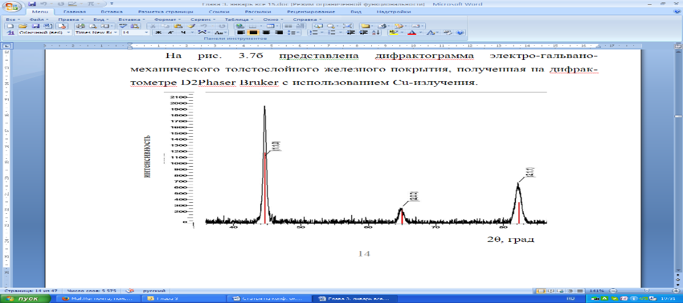

Рис. 1. Название рисунка

Пояснения к табл. 1.
Таблица 1
Название таблицы 1

1 | 2 | 3 | 4 | 5
текст | текст | текст | текст | текст

Литература

1. Гамбург, В.Ю. Водород. Свойства, получение, хранение, транспортирование, применение: Справ. изд. /Д.Ю. Гамбург, В.П. Семенов, Н.Ф. Дубовкин, Л.Н. Смирнов; под ред. Д.Ю. Гамбурга, Н.Ф. Дубовкина. - М.: Химия, 1989. - 672 с.
¹ФГБОУ ВО «Воронежский государственный технический университет»
²Сербская королевская академия наук,
г. Белград, Сербия

Приложение 3

ОФОРМЛЕНИЕ ПРЕЗЕНТАЦИИ

Лучшие презентации докладов будут отмечены дипломами, а участие отмечено сертификатом по желанию авторов. Предусмотрена форма участия с онлайн презентацией (дистанционная Е-презентация – от 5 до 15 слайдов на русском и/или английском языке – оформляются в свободной форме в формате pdf/ppt).
Язык презентации выбирается участниками (русский или английский).

ПРИМЕР ОФОРМЛЕНИЯ ПРЕЗЕНТАЦИИ

1 слайд.

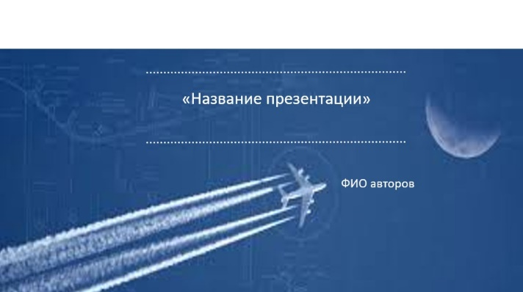

2 слайд.

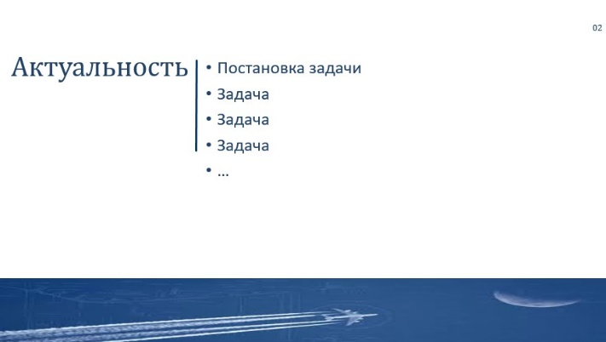

3 слайд.

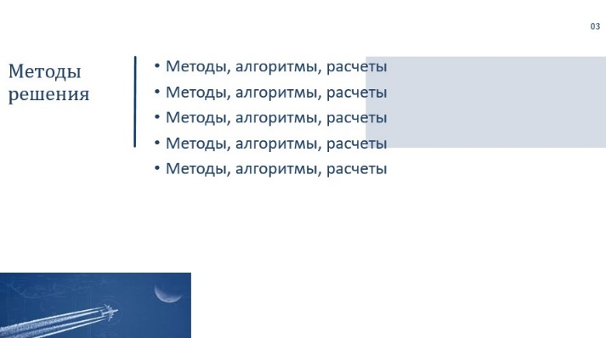

4 слайд.

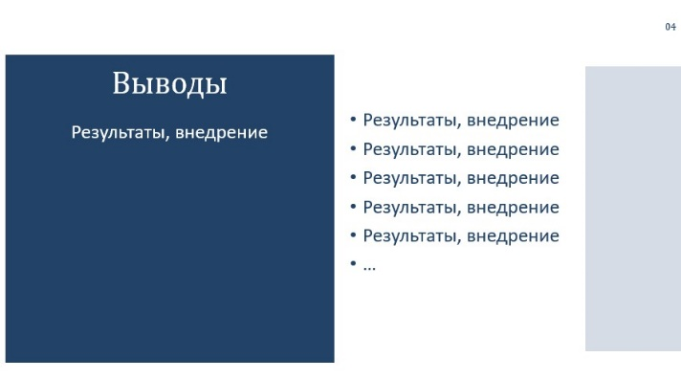

5 слайд.

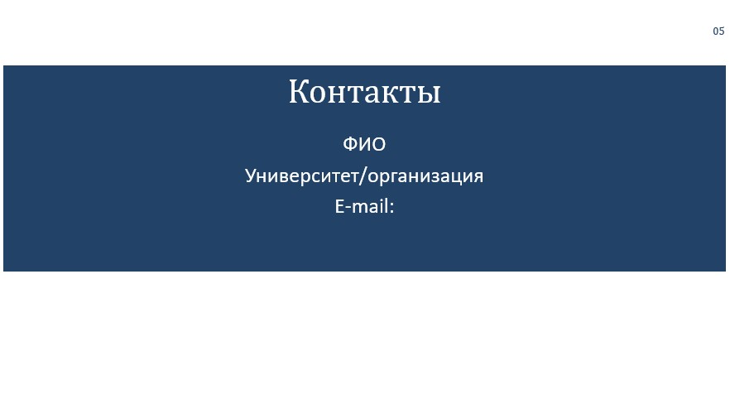

*Допускается оформить презентацию без использования рекомендуемого шаблона в pdf/ppt.

